Rubén Agra Casal Tarea 9

Para poder realizar la siguiente tarea debemos haber vinculado el proyecto con nuestra cuenta de GIThub y haber creado las diferentes ramas que van a participar en el proyecto 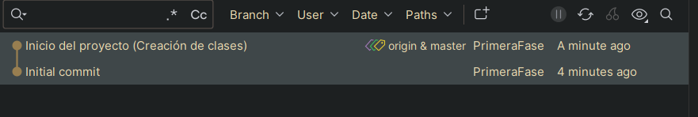

El primer push realizado es bastante sencillo, ya que en él se crean las diferentes clases con las que se va a trabajar. De esta parte se ha encargado la rama 1 (master)

En GITHub se verá de la siguiente manera:

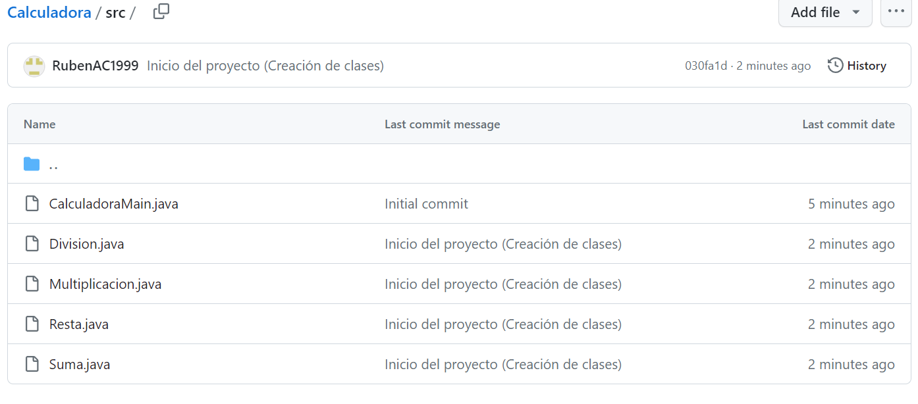

En él, podemos ver como las diferentes clases creadas están en la fase inicial del proyecto.

En la segunda fase del proyecto se definieron los atributos y se crearon los constructores de las instancias. De esta parte se ha encargado tanto la rama 3 como la rama 1 solo que la captura muesta el código de la rama 3.

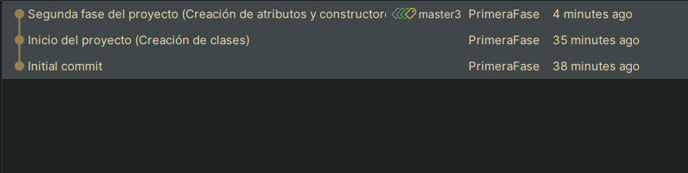
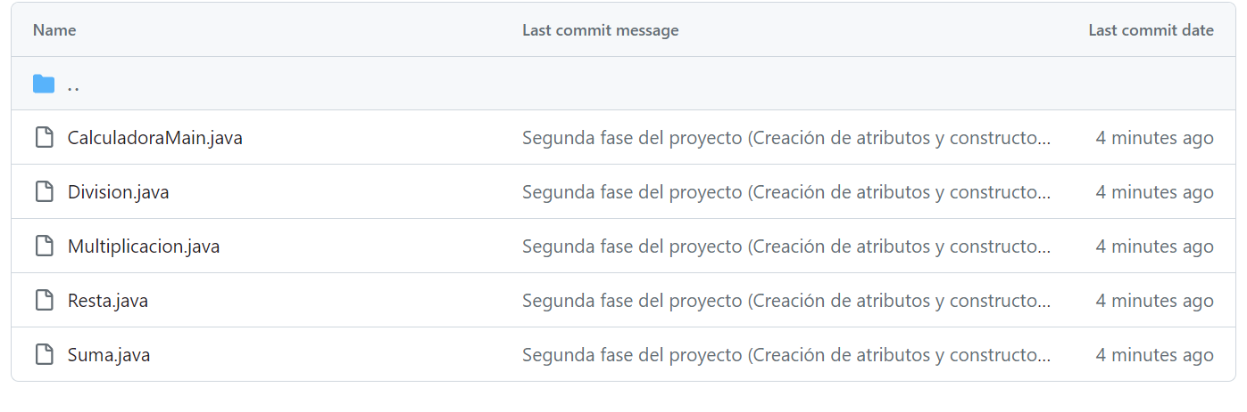

En el GITHub se puede ver como todas las clases han avanzado de fase.

La tercera fase es la creación de los métodos de cada clase, esta vez se ha encargado la rama 3 de realizarlo.

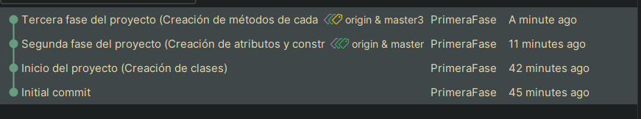

En GITHub se vería de la siguiente manera:
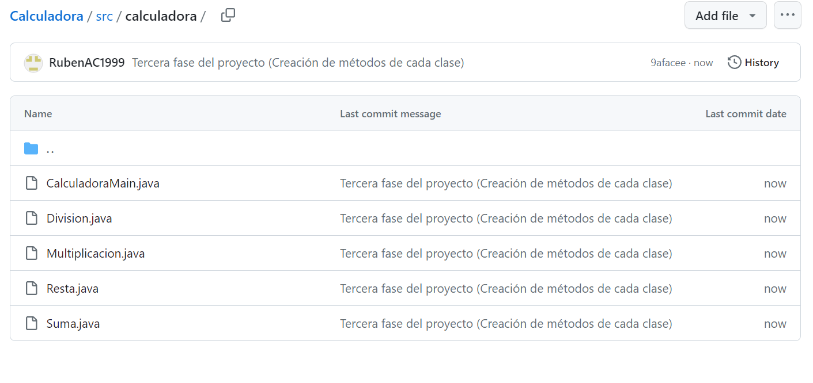

La cuarta fase ha sido la creación de instancias en la clase principal de la calculadora y la implementación de la suma y modificación de la multiplicación,
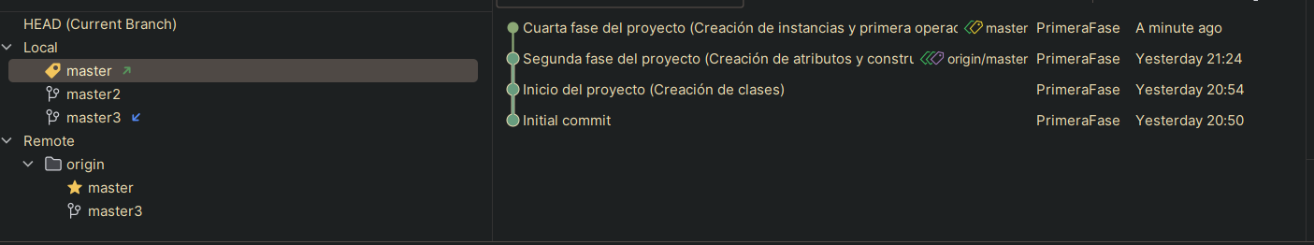

Se puede ver como en el GITHub como las clases que se modificaron (Main, Suma y Multiplicación) han avanzado de fase mientras que las otras aun no.
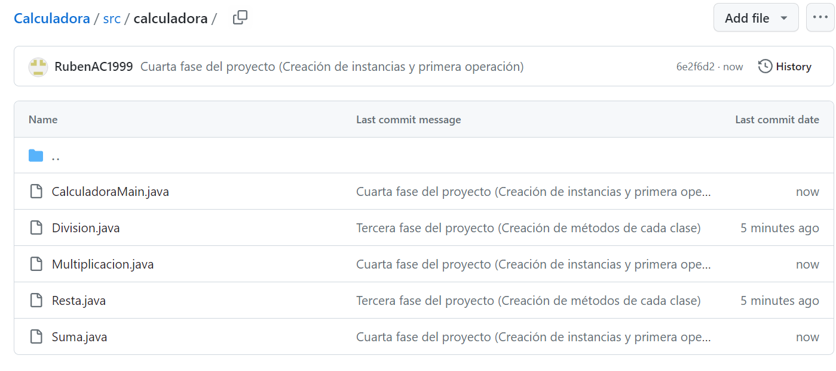

La quinta fase (Implementación de la operación resta) se encargará de realizarla la rama 2, y tratará de implementar la operación resta.

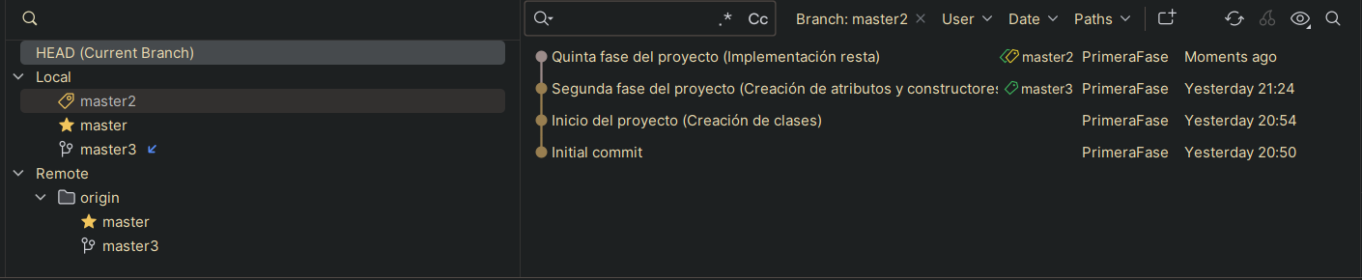

En GITHub se verá de la siguiente manera:
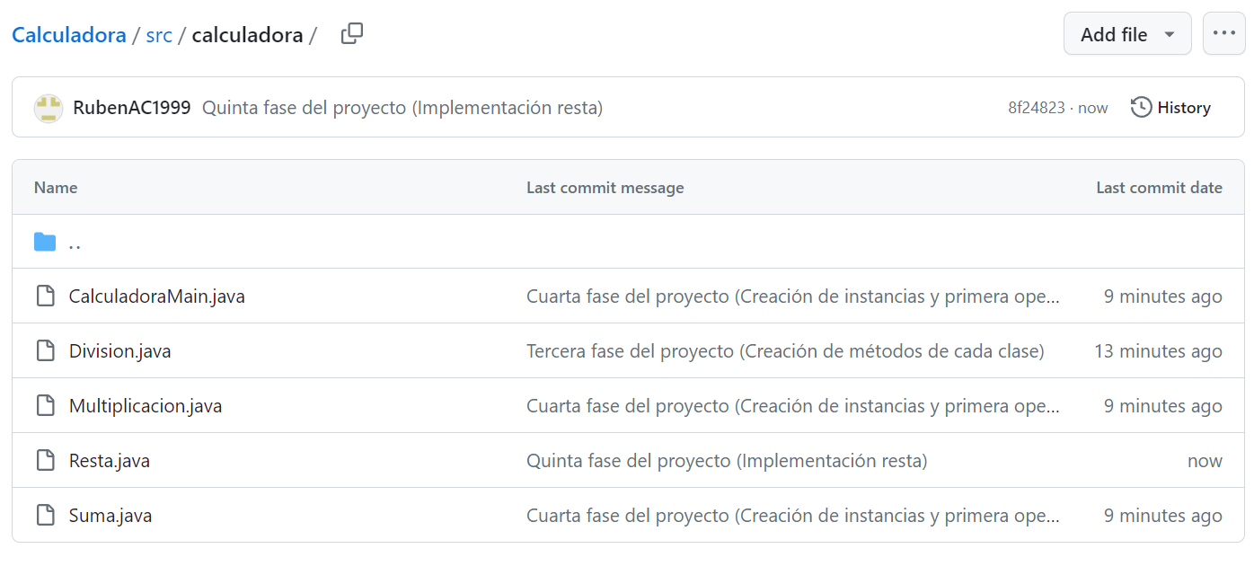

La sexta fase se encarga la rama 3 y será de la implementación de la última operación que como se pudo ver en la captura anterior aun sigue en la tercera fase.

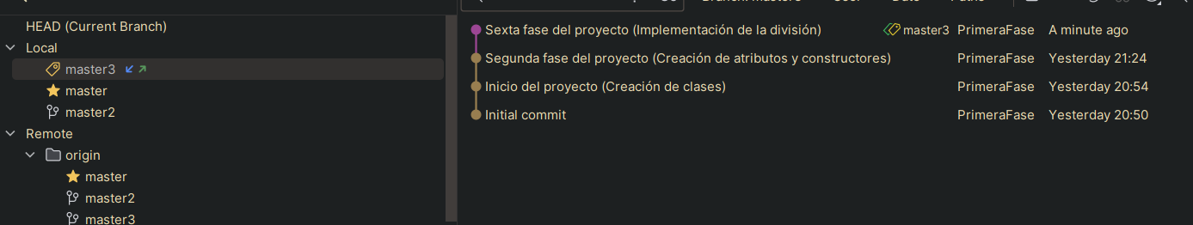

Por último la fase final será la de implementar todas las operaciones en la clase main. De eso se encargará la rama principal y se puede ver como otras fases se han incorporado ya al código principal.

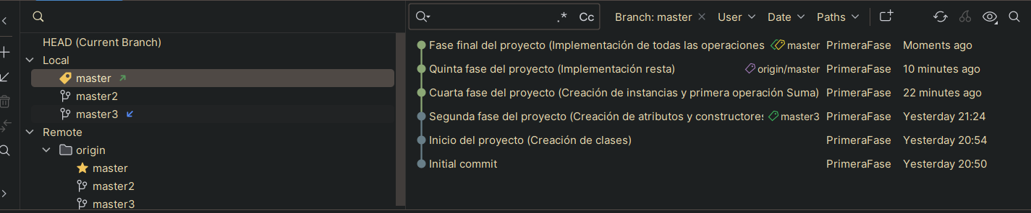

En el GITHub se verá de la siguiente manera:

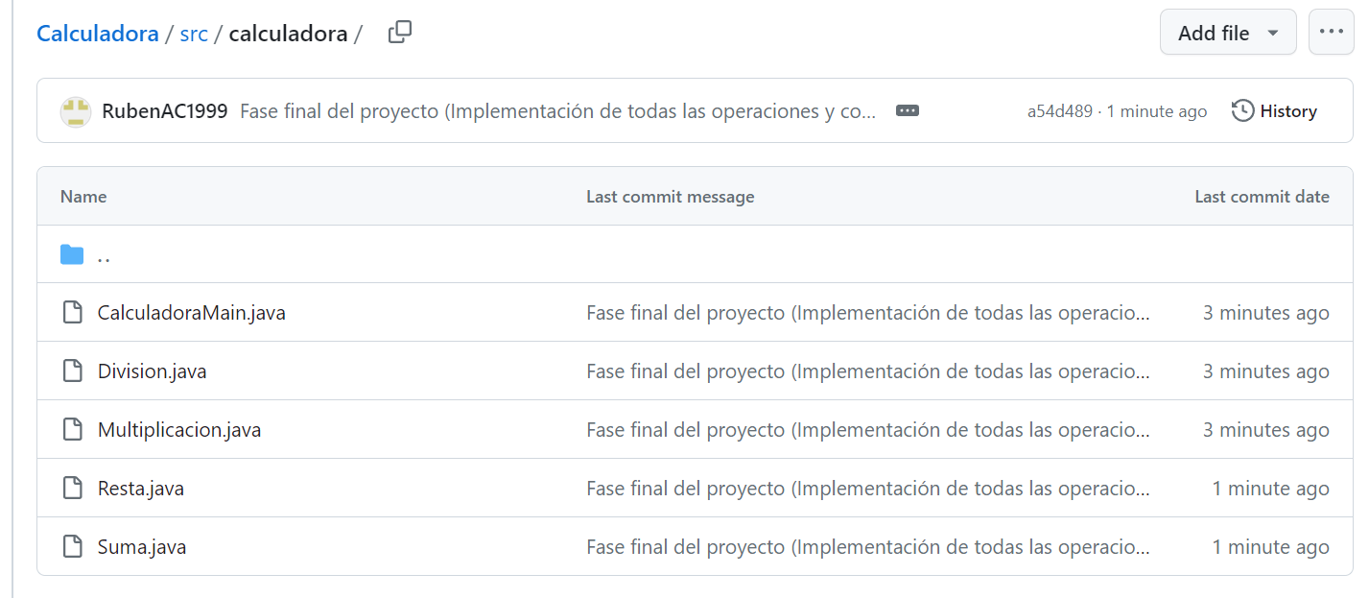

El programa funciona de la siguiente manera:

1. Primero pide el tipo de operación que quiere que el usuario realice

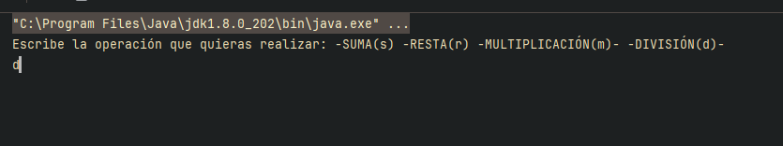
2. A continuación pedirá los números que quiere que opere y realiza la operación
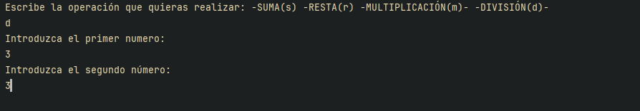
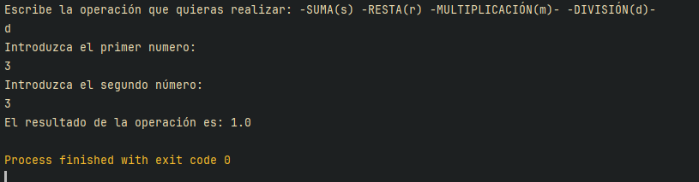

3. Si el usuario intenta poner un carácter diferente a la hora de escoger la operación, la consola pondrá el siguiente mensaje:
